ЗАДАНИЯ
школьного этапа Всероссийской олимпиады школьников по биологии
2020-2021 уч.год.
7 класс
Дорогие ребята!
Поздравляем вас с участием в школьном этапе Всероссийской олимпиады школьников по биологии! Желаем успеха в выполнении заданий!
Рекомендуемое время выполнения заданий -120 мин.

Часть1. Задание включает 15 вопросов, к каждому из них предложено 4 варианта ответа. На каждый вопрос выберите только один ответ, который вы считаете наиболее полным и правильным. Около индекса выбранного ответа поставьте знак "+". В случае исправления знак "+" должен быть продублирован. (макс.15 баллов)

1. Природными санитарами служат:
а) бактерии гниения;
б) патогенные бактерии;
в) клубеньковые бактерии;
г) молочнокислые бактерии.
2. Человек использует бактерий в:
а) приготовления молочно-кислых продуктов питания;
б) получения витаминов;
в) очистке сточных вод;
г) все ответы верны.
3. Пережить неблагоприятные условия обитания бактериям помогает:
а) способность использовать жгутик для перемещения в благоприятные места;
б) то, что их клетки не содержат ядра;
в) способность образовывать споры;
г) способность впадать в спячку
4. Рисунок иллюстрирует пример проявления у растений жизненного свойства:
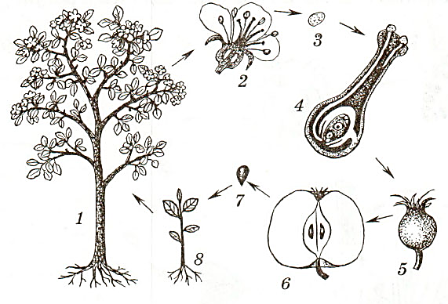
а) обмен веществ; б) размножение; в) движение; г) развитие.
5. Растение, изображенное на рисунке (см. рис. в задании выше) относится к семейству:
а) Розовые;
б) Лилейные;
в) Крестоцветные;
г) Пасленовые.
6. Бурая водоросль (морская капуста) известна тем, что:
а) является источником агар-агара;
б) содержит большое количество йода;
в) считается самой глубоководной водорослью;
г) используется для производства пищевого крахмала.
7. С какой целью у микроскопических и макроскопических грибов и споровых растений спороносные органы вынесены наверх, как можно выше над субстратом?

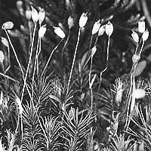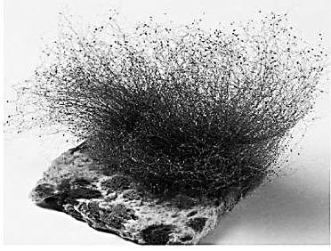

а) привлечь насекомых, распространяющих споры;
б) защитить споры от поедания животными;
в) защиты споры от переувлажнения и загнивания;
г) обеспечить рассеивание спор.
8. На рисунке представлена сцена нападения гигантского осьминога на торговое судно, изображенная художником со слов моряков. Достоверных же данных о подобных случаях науке не известно.

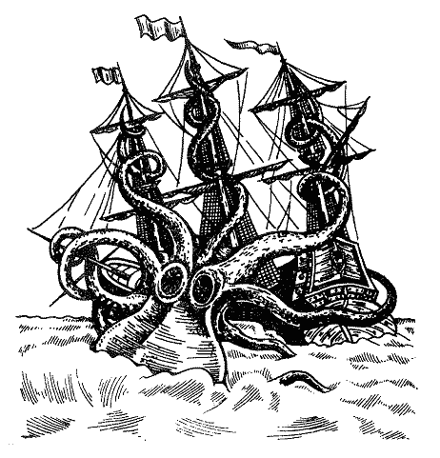
Обычными объектами питания хищного осьминога являются ракообразные, мелкая рыба, а также другие моллюски. Но иногда он и сам может стать жертвой нападения хищника. В этом случае осьминог, как правило:
а) приобретает маскирующую окраску и затаивается;
б) выбрасывает облако чернильной жидкости и спасается бегством;
в) приобретает яркую предупреждающую окраску и принимает угрожающую позу;
г) всегда нападает первым, нанося ядовитый укус роговым клювом.
9. Во время зимней экскурсии в лесу учитель показал школьникам следы какого-то животного на снегу (см. рисунок). Наиболее вероятно эти отпечатки принадлежат: а) рыси; б) лисице; в) домашней кошке; г) волку.
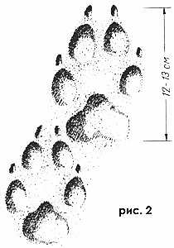
10. На рисунке изображен человек, страдающий от сонной болезни, и переносчик вызывающего её возбудителя. Непосредственным же возбудителем этого заболевания является:
а) аскарида; б) трипаносома; в) печеночный сосальщик; г) малярийный плазмодий.

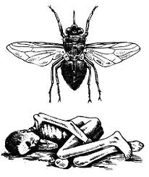
11. Размножение почкованием НЕ встречается у:
а) эвглены зеленой;
б) гидры обыкновенной;
в) коралловых полипов;
г) пивных дрожжей.
12. У каких насекомых и личинки, и взрослые формы ведут водный образ жизни?
а) клоп водный скорпион;
б) стрекоза;
в) подёнка (отряд с неполным превращением);
г) малярийный комар.
13. Питаются кровью личинки у таких членистоногих, как:
а) блохи;
б) тараканы;
в) постельный клоп;
г) овод.
14. Ротовой аппарат насекомого, изображенный на рисунке:

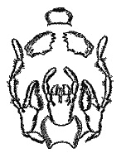 | а) грызущий;  б) грызуще-лижущий;  в) режуще-сосущий;  г) колюще-сосущий.

15. На рисунке представлены животные, относящиеся к одному типу. Основной чертой различия между ними является то, что они имеют:
а) членистое строение конечностей;
б) наружный хитиновый покров;
в) сегментарное строение тела;
г) разное число ходильных ног.
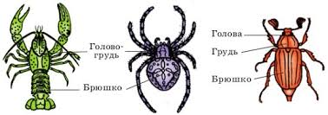

Часть 2. Вам предлагаются тестовые задания с одним вариантом ответа из четырех возможных, но требующих предварительного множественного выбора. Максимальное количество баллов, которое можно набрать – 10 (по 2 балла за каждое тестовое задание).
1. Кто из перечисленных организмов относится к одноклеточным микроорганизмам?
1) вирус гриппа; 2) дизентерийная амёба; 3) бактерия кишечная палочка; 4) пекарские дрожжи; 5) бурая водоросль фукус.
а) 1,2,3,4,5
б) 1,4,5;
в) 2,3,4;
г) 1,2;
д) только 1.
2. Холерный вибрион может попасть в организм человека: 1) с водой; 2) при дыхании; 3) с загрязненными овощами и фруктами; 4) при использовании плохо прожаренного мяса или рыбы; 5) при загрязнении продуктов питания экскрементами животных.
а) 1, 2, 4;
б) 2, 3, 5;
в) 3, 4, 5;
г) 1, 3, 4, 5;
д) 1, 2, 3, 4, 5.
3. Грибы с животными сближают признаки: 1) единственный задний жгутик у подвижных клеток; 2) автотрофный тип питания; 3) запасают гликоген; 4) способность к неограниченному росту; 5) наличие хитина.
а) 1, 2, 3;
б) 1, 2, 4;
в) 1, 3, 5;
г) 2, 3, 4;
д) 2, 3, 5.
4. Сократительная вакуоль встречается в клетках простейших: 1) эвглены зеленой; 2) амебы обыкновенной; 3) инфузории-туфельки; 4) морских саркодовых - фораминифер; 5) ночесветки – причины свечения воды в Черном море.
а) 1,2,3,4,5
б) 1,3;
в) 3,5;
г) 1,2,3;
д) 1,2,3,4.
5. К голосеменным растениям относятся:
1)Ольха  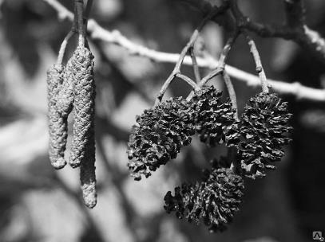 | 2)Хвощ  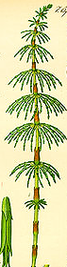 | 3)Эфедра  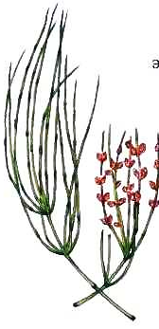 | 4)Можжевельник  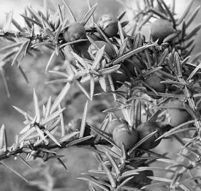 | 5)Гинкго двулопастной  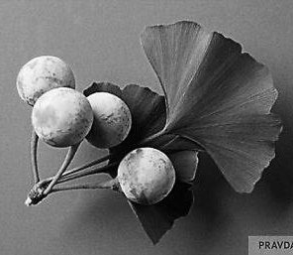
а) 1,2,3,4,5
б) 2,3;
в) 3,4,5;
г) 1,2,3;
д) 1,2,4.

Часть 3. Задание на определение правильности суждений (Поставьте знак "+" рядом с номерами правильных суждений и знак «-» рядом с неправильными). (5 баллов)
1. Виноград, ландыш и малина образуют плоды ягоды.
2. Хищные растения полностью обеспечивают себя продуктами фотосинтеза, но ловят животных для дополнительного азотного питания.
3. Злаки – это насекомоопыляемые растения.
4. У коралловых полипов в жизненном цикле не образуются медузы.
5. Наземные ракообразные, так же как и их водные родственники, могут дышать жабрами.

Часть 4. Вам предлагается тестовое задание, требующее установления соответствия.
[макс. 4 балла] Сопоставьте организм (А-З) и среду его обитания (1-4).

Организмы: | Среды обитания:
А) эвглена;  Б) лямблия;  В) овод (взрослая особь);  Г) дождевой червь;  Д) личинка стрекозы;  Е) беззубка (взрослая особь);  Ж) инфузория-туфелька;  З) широкий лентец (половозрелая стадия). | 1) наземно-воздушная;  2) водная;  3) почвенная;  4) организм другого вида.

А | Б | В | Г | Д | Е | Ж | З

Максимальное количество баллов-34

